Educación
Actualizado:14/05/2015 04:06 horas

'Si la víctima responde, el acosador se anula'
- El Programa KiVa, la apuesta finlandesa contra el acoso escolar, ha reducido el fenómeno en un 79% desde 2006
- Christina Salmivalli, una de las creadoras del sistema, sostiene que es "la actitud del grupo la que puede marcar la diferencia"
- Que no haya risas y tampoco silencio cuando un alumno sufre acoso en el colegio, ése fue el objetivo principal de Christina Salmivallicuando, en 2006, el entonces ministro de Educación finlandés, Antti Kalliomäki, le encomendó que buscara el bienestar de los estudiantes a través de un programa dirigido a reducir los casos de 'bullying' y 'ciberbullying' en el país. Ha desaparecido en el 79% de las escuelas y se ha reducido en el 18%.
Empezaron a preocuparse por el fenómeno en la década de los 90 e hicieron algunos cambios legislativos, aumentaron los recursos cuando comenzaba el Tercer Milenio y, tras un año de pruebas, Finlandia se enfrentó a una de sus peores tragedias hasta el momento, el tiroteo en el instituto de Jokela, en el que murieron ocho estudiantes y la directora del centro. "El adolescente que perpetró los asesinatos había sido víctima de acoso escolar durante toda su vida académica", ha advertido Salmivalli en una conferencia en el Instituto Iberoamericano de Finlandia.
Ha venido a Madrid a contar las bondades del Programa KiVa que, en su país, se emplea ya en el 90% de las escuelas y que está comenzando a expandirse; 2014 ha sido el primer año de KiVa en Nueva Zelanda, Países Bajos, Estonia, Reino Unido e Italia. Cuenta Salmivalli que el primer paso es "valorar si un suceso es sistémico o puntual". "Dedicamos mucho tiempo a reflexionar cómo confrontar al estudiante acosador. ¿Hay que ser autoritario con él o no serlo? Tras años de estudio y de práctica en las aulas podemos decir que casi no hay diferencia entre usar una técnica o la otra".
Lo que sí puede provocar cambios es la actitud del grupo. ¿Qué hacen los otros cuando ven cómo acosan a un compañero? "Según nuestra experiencia, un 20% refuerza ese acoso, un 17% defiende a la víctima y el resto permanece pasivo. Donde los compañeros ayudan hay menos acoso, porque los acosadores necesitan de una audiencia a la que demostrar su poder y las víctimas necesitan que por lo menos alguien les apoye", señala esta profesora de la Universidad de Turku.
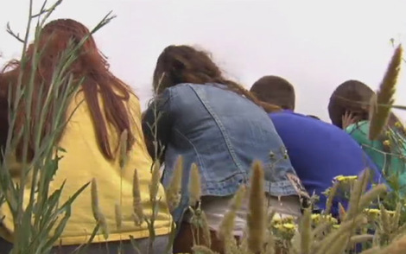
Entrevista con Christina Salmivalli. Inmaculada Cobo
"La base del Programa KiVa - una palabra polisémica que significa 'contra el acoso' y también que algo es 'guay'- es incluir a todos. Lo fundamental no es que conseguir que la víctima sea menos vulnerable sino influir en los testigos indiferentes, concienciar sobre la importancia del grupo", este tipo de reflexiones transmitió Salmivalli a sindicatos de profesores, maestros y organizaciones contra el acoso.
"Ser tímido o introvertido puede aumentar las posibilidades de ser acosado pero no se puede decir que sea culpa de esos alumnos. La timidez está bien y, además, es una característica genética. Hay que conseguir que los alumnos que sufren acoso se acepten a sí mismos y que lo haga también el resto".
La herramienta que Salmivalli considera que pueden emplear es la sorpresa: "Cuando una víctima responde una manera que el acosador no espera, éste queda anulado", sostiene.
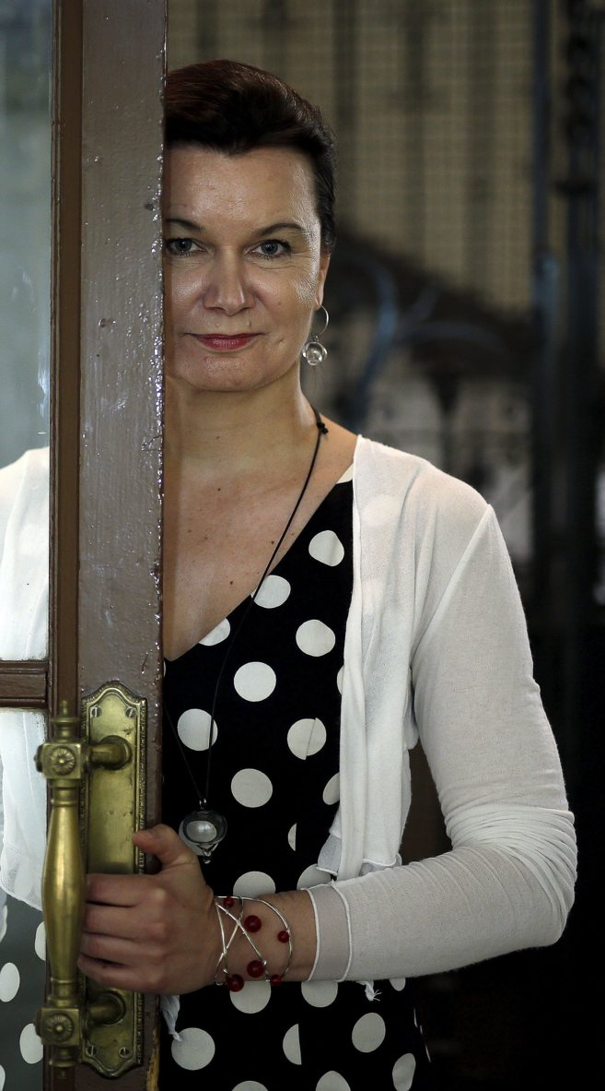
Christina Salmivalli, en el Instituto Iberoamericano de Finlandia. JAVIER

